Anmelde-/Verbindungsproblem in Microsoft Outlook lösen
Bitte schließen Sie Outlook zunächst.
Öffnen Sie den Windows-Explorer und geben Sie in der Adressleiste „%localappdata%“ (ohne die Anführungszeichen) ein, damit springen Sie in das Profilverzeichnis des von Ihnen verwendeten Kontos auf dem Rechner:
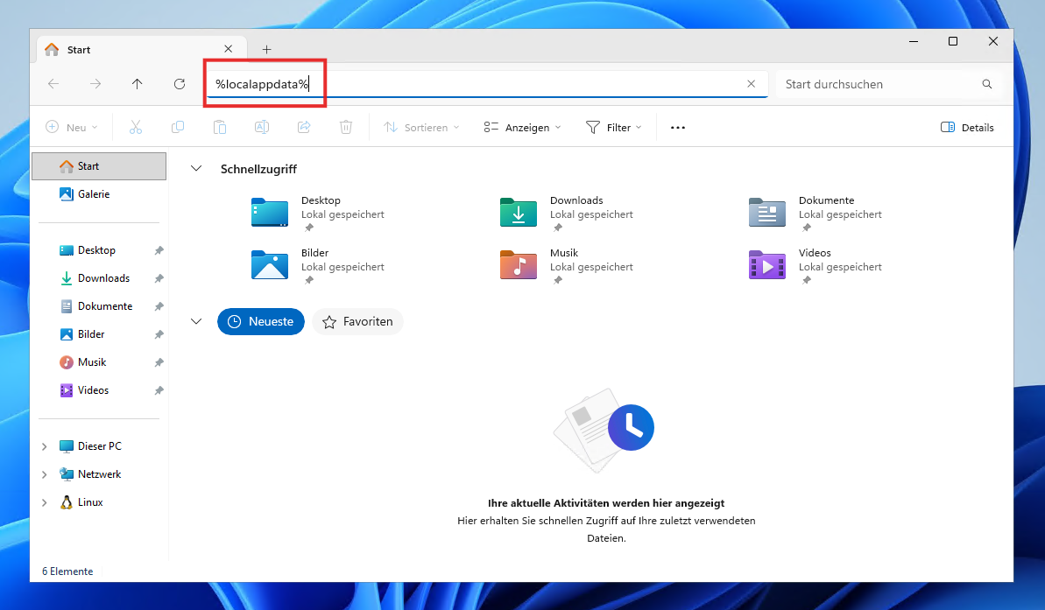
Navigieren Sie über „Microsoft“ in den Unterordner „Outlook“:
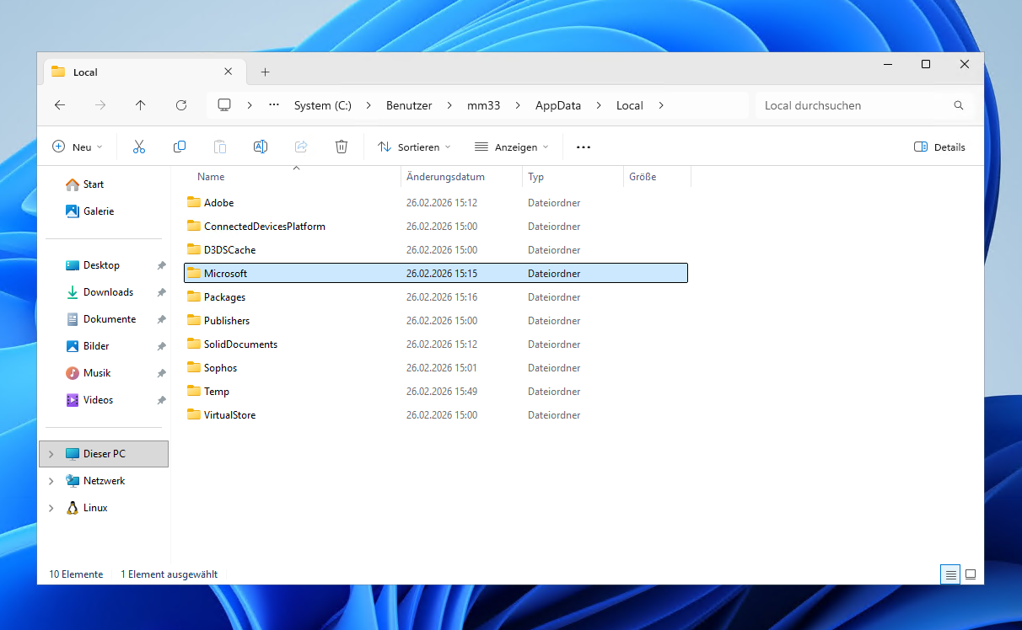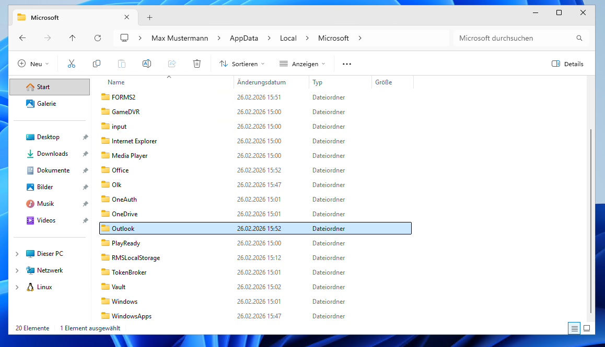
Dort sollten Sie eine Datei mit der Endung .ost vorfinden, diese ist im Normalfall nach Ihrer E-Mail-Adresse benannt, also wird die Datei bei Ihnen vermutlich „max.mustermann@tu-clausthal.de.ost“ heißen. Bitte benennen Sie diese Datei um, z.B. in „max.mustermann@tu-clausthal.de.ost.bak“:
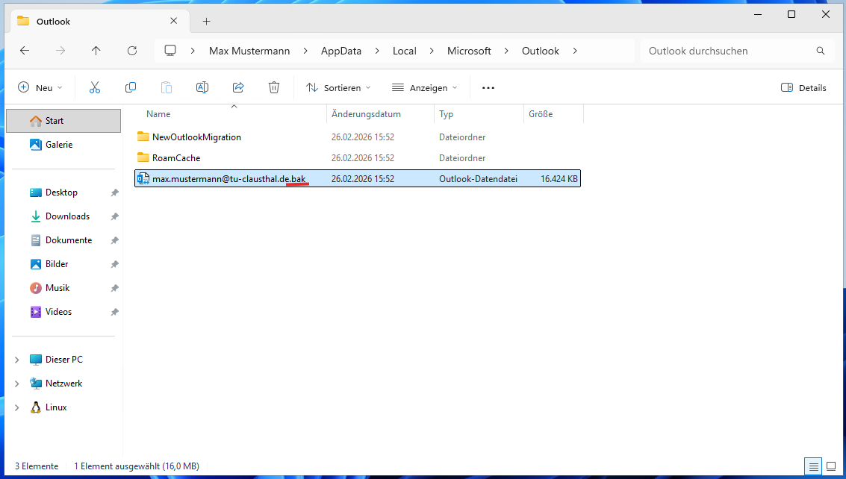
Bitte starten Sie Outlook im Anschluss, Ihr Postfach sollten nun (ggf. nach Passworteingabe) neu vom E-Mail-System synchronisiert werden, dazu legt Outlook eine frische ost-Datei an.
Wenn Sie später sicher sind, dass alles wieder zufriedenstellend funktioniert, können Sie die umbenannte ost-Datei gerne löschen.
Bitte beachten Sie, dass die E-Mails, die ggf. noch im Ordner Postausgang festhängen, noch nicht verschickt wurden. Die dort gespeicherten E-Mails gehen durch das Anlegen einer neuen ost-Datei verloren und werden nicht mehr verschickt. Sollten sich im Ordner Postausgang also noch E-Mails befinden, sollten diese ggf. zuvor gesichert werden.
Gerne können Sie den RZ-Support kontaktieren, wenn Sie bei der Problemlösung Hilfe benötigen sollten.

